○年○月○日

各位

忘（新）年会のご案内

今年も残すところ、あとわずかとなりました。
日頃の慰労と会員間の親睦を兼ねて、忘（新）年会を下記のとおり行います。
皆様のご参加をお待ちしております。
記
１ 日 時 ○月○日（○）○時○分～
２ 場 所 ○○○○○（会場図参照）
＜会場図＞
会場図

幹事 名古屋花子 連絡先000-0000
残さず食べよう！３０・１０運動！
楽しい宴会が終わった後、机の上にたくさんの料理が残っているのは、もったいないと思いませんか？食べ残しを減らすため、下の①～③に取り組んでみましょう。
- 注文の際に適量を注文しましょう。
- 乾杯後30分間は席を立たず料理を楽しみましょう。
- お開き前10分間は自分の席に戻って、再度料理を楽しみましょう。
「もったいない」の心で、食品ロス削減の取組みにご協力ください。 名古屋市環境局 シャチのジュンちゃん

残さず食べよう！３０・１０運動の取り組み例
裏面
開始時間 開会の挨拶もしくは乾杯の音頭の後に３０運動！

「残さず食べよう！30・10（さんまるいちまる）運動」をご案内します。
食べ残しを減らすため、乾杯の後の30分間とお開き前の10分間は自分の席について料理を楽しむため、「もったいない」を心がけ、食品ロス削減の取り組みにご協力ください。

アナウンス

終了１０分前 ラストオーダー時もしくは中締めの前に１０運動！
まもなくお開きの時間となります。
今一度自分の席に戻り、料理をお楽しみください。

アナウンス
終了時間 感謝の一本（一丁）締め
本日は、皆様のご協力のもと、３０・１０運動に取り組みました。残さず食べ、心もお腹も満たされたということで、最後は、感謝の一本（一丁）締めで、会を締めたいと思います。それでは、
ごちそうさまでした！よ～お！

中締めの方
👐＼ ポンッ ／👐

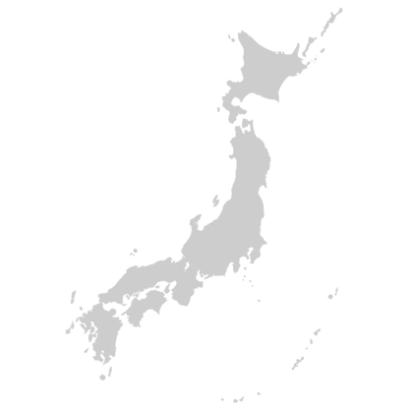
ご存知ですか？「食品ロス」
「食品ロス」とは、食べ残しなどまだ食べられるのに捨てられてしまう食品のこと。
日本の食品ロスは約６４３万トン（農林水産省推計値）
１人１日当たり約１３９ｇ（茶碗約１杯分のご飯の量に相当）。
世界全体の食料援助量の約1.7倍にもなります。
食品ロスを減らしましょう！名古屋市環境局

